**Рецензия на курсовую работу Редько Антона от Кабердина Данилы**

**Оценка: 8**

**Подпись рецензента:**

*Плюсы:*

1. Приятный интерфейс и оформление приложения.
2. Четко описанные правила игры.
3. Присутствие механики подключения через ключи(сиды).

*Минусы:*

1. На кнопку “Выгнан” можно нажать, если игрок уже выгнан:

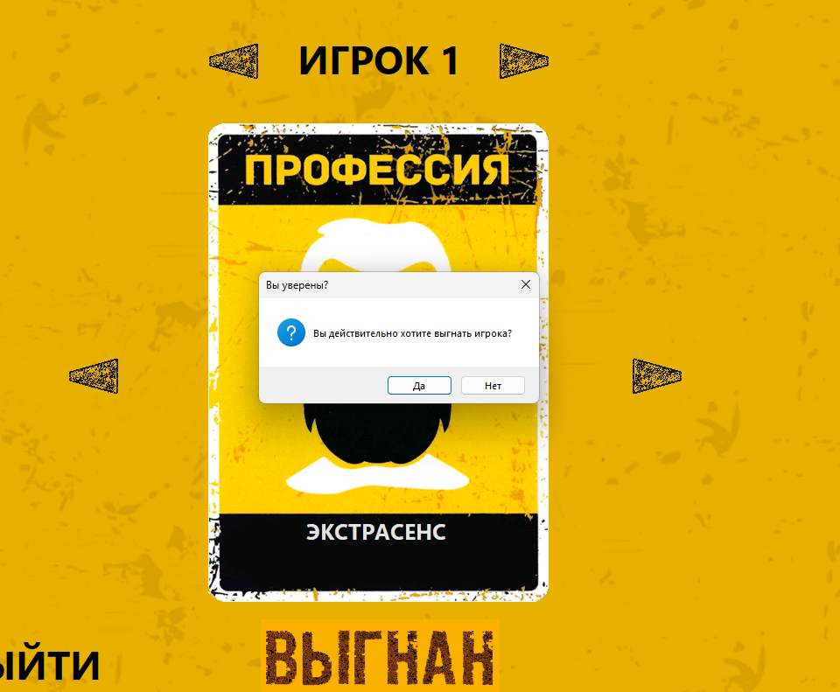

1. Ошибка при открытии файла с сохраненной игрой:

